Итоговая работа по Linux
Поведение Linux при нехватке памяти
Швецов Леонид Сергеевич
5 ноября 2026 года

1 Подготовка
Для работы использовал Ubuntu 24.04 в виртуальной машине Lima. Выделил два процессора и 1 ГиБ оперативной памяти. Нехватку памяти создавал скриптом, который постепенно занимает оперативную память.
Добавил файл подкачки на 512 МиБ:
sudo dd if=/dev/zero of=/swapfile bs=1M count=512
sudo chmod 600 /swapfile
sudo mkswap /swapfile
sudo swapon /swapfile
echo '/swapfile none swap sw 0 0' | sudo tee -a /etc/fstab

Проверил версию системы, количество процессоров и подключение swap:
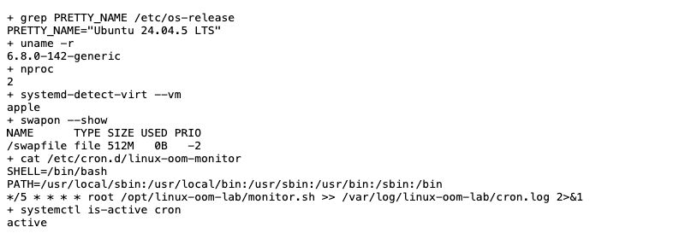
Рисунок 1. Настройки виртуальной машины

2 Скрипт с утечкой памяти
В leak.py блоки памяти добавляются в список и остаются там до завершения процесса. Каждые пять секунд добавляется ещё 8 МиБ. В каждом блоке заполняется по одному байту на страницу, чтобы память действительно использовалась.
#!/usr/bin/env python3
import os
from pathlib import Path
import subprocess
import time

# Запускать только в подготовленной виртуальной машине.
if not Path('/etc/linux-oom-lab').exists():
raise SystemExit('Нужна учебная VM linux-oom-lab')
subprocess.run(['systemd-detect-virt', '--vm'], check=True)

blocks = []
print(f'PID={os.getpid()}', flush=True)
while True:
block = bytearray(8 * 1024 * 1024)
# Записываем данные в каждую страницу памяти.
for i in range(0, len(block), 4096):
block[i] = 1
blocks.append(block)
print(f'Выделено {len(blocks) * 8} МиБ', flush=True)
time.sleep(5)

В начале скрипта есть проверка виртуализации и файла /etc/linux-oom-lab. Для запуска создал пользователя oomlab, а скрипты сохранил в /opt/linux-oom-lab:
sudo touch /etc/linux-oom-lab
sudo useradd --system --no-create-home --shell /usr/sbin/nologin oomlab
sudo chmod +x /opt/linux-oom-lab/monitor.sh

Запустил процесс через systemd-run. Он работает в фоне, а сообщения и причину завершения можно посмотреть через journalctl и systemctl:
sudo systemd-run --unit=linux-oom-student --uid=oomlab \
-p OOMScoreAdjust=700 -p RuntimeMaxSec=30min \
/usr/bin/python3 -u /opt/linux-oom-lab/leak.py

OOMScoreAdjust повышает вероятность того, что при нехватке памяти ядро выберет этот процесс. RuntimeMaxSec ограничивает запуск тридцатью минутами. Для досрочной остановки: sudo systemctl stop linux-oom-student.

3 Проверка ресурсов
Для мониторинга использую monitor.sh. За один запуск он проверяет ресурсы и дописывает результат в /var/log/linux-oom-lab/report.txt.
Доступная RAM и заполнение swap берутся из /proc/meminfo. Команда vmstat 1 2 даёт загрузку CPU за последнюю секунду: из второй строки измерений складываются us и sy. Uptime показывает load average, а ps — процессы, занимающие больше всего памяти.
#!/bin/bash
set -eu
export LC_ALL=C

if [[ $EUID -ne 0 || ! -f /etc/linux-oom-lab ]]; then
echo 'Запустите через sudo внутри учебной VM' >&2
exit 1
fi

report=/var/log/linux-oom-lab/report.txt
mkdir -p /var/log/linux-oom-lab
read -r total available < <(awk '
/MemTotal:/ {total=$2} /MemAvailable:/ {available=$2}
END {print total, available}' /proc/meminfo)
read -r swap_total swap_free < <(awk '
/SwapTotal:/ {total=$2} /SwapFree:/ {free=$2}
END {print total, free}' /proc/meminfo)
memory_percent=$((100 * available / total))
swap_percent=0
if (( swap_total > 0 )); then
swap_percent=$((100 * (swap_total - swap_free) / swap_total))
fi
cpu=$(vmstat 1 2 | tail -n 1 | awk '{print $13+$14}')

# Берём два интервала проверки, чтобы не потерять событие на границе.
if ! events=$(journalctl -b -p 0..3 --since '10 minutes ago' \
--no-pager --quiet -o short-iso 2>&1); then
echo "Ошибка чтения журнала: $events" >&2
exit 1
fi
if ! kernel=$(journalctl -k -b --since '10 minutes ago' \
--no-pager --quiet -o short-iso 2>&1); then
echo "Ошибка чтения журнала ядра: $kernel" >&2
exit 1
fi
oom=$(printf '%s\n' "$kernel" | \
grep -Ei 'invoked oom-killer|oom-kill:|out of memory|killed process' || true)

Продолжение скрипта

{
echo "===== $(date --iso-8601=seconds) ====="
echo 'ПАМЯТЬ И SWAP (МиБ)'
free -m
echo "Доступно RAM: $memory_percent%; занято swap: $swap_percent%"
echo "CPU (us + sy за 1 секунду): $cpu%"
uptime
echo 'ПРОЦЕССЫ С НАИБОЛЬШИМ RSS (КиБ)'
ps -eo pid,comm,rss,%cpu --sort=-rss | head -n 6
echo 'ДИАГНОСТИКА'
if (( memory_percent < 10 )); then echo 'ВНИМАНИЕ: доступно менее 10% RAM';
else echo 'RAM: запас более 10% или равен 10%'; fi
if (( swap_percent >= 90 )); then echo 'ВНИМАНИЕ: swap заполнен на 90% или больше';
else echo 'Swap: заполнение менее 90%'; fi
if (( cpu >= 85 )); then echo 'ВНИМАНИЕ: CPU занят на 85% или больше';
else echo 'CPU: загрузка менее 85%'; fi
echo 'ОШИБКИ И КРИТИЧЕСКИЕ СОБЫТИЯ (уровни 0-3, за 10 минут)'
echo "${events:-Не обнаружены}"
echo 'OOM В ЖУРНАЛЕ ЯДРА (за 10 минут)'
echo "${oom:-Не обнаружен}"
echo
} >> "$report"

Предупреждение выводится, когда доступно меньше 10% RAM, занято не меньше 90% swap или загрузка CPU достигла 85%.
Из журнала выбираются ошибки и критические события уровней 0–3. Записи об OOM ищутся отдельно в журнале ядра. Для поиска взяты последние 10 минут, поэтому соседние проверки могут показать одну и ту же запись.
Чтобы проверка повторялась каждые пять минут, добавил файл /etc/cron.d/linux-oom-monitor:
SHELL=/bin/bash
PATH=/usr/local/sbin:/usr/local/bin:/usr/sbin:/usr/bin:/sbin:/bin
*/5 * * * * root /opt/linux-oom-lab/monitor.sh >> /var/log/linux-oom-lab/cron.log 2>&1

Расписание */5 запускает скрипт на минутах 0, 5, 10 и так далее. После расписания указан root, поскольку это файл в /etc/cron.d. Вывод ошибок направлен в cron.log.
sudo systemctl enable --now cron
bash -n /opt/linux-oom-lab/monitor.sh
sudo /opt/linux-oom-lab/monitor.sh

4 Запуск и наблюдения
Сначала проверил состояние без нагрузки. Доступно 750 МиБ RAM, swap пуст:
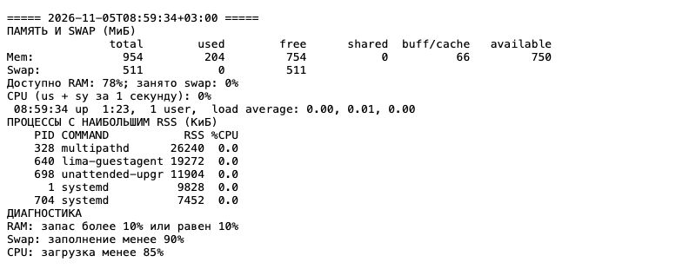
Рисунок 2. Состояние перед запуском
После запуска скрипта память стала заполняться. В одной из проверок осталось 9% доступной RAM, а swap был занят на 92%. В отчёте появились оба предупреждения:
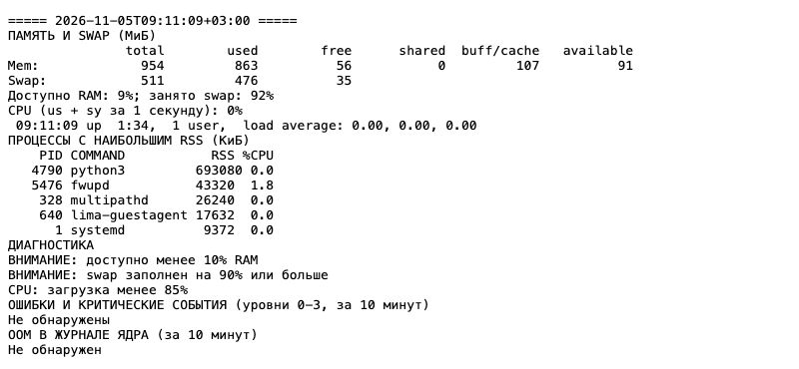
Рисунок 3. Предупреждения о RAM и swap

5 Срабатывание OOM killer
Примерно через 13 минут процесс завершился. Причину проверил в журнале ядра:
sudo journalctl -k -b --since '2026-11-05 08:59:34' --no-pager

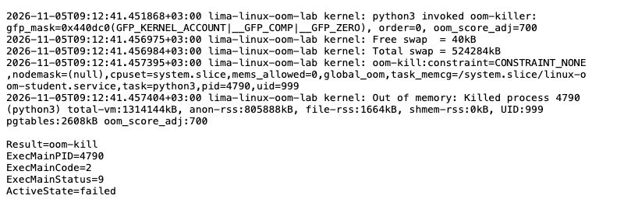
Рисунок 4. Запись об OOM в журнале ядра
В журнале появилась строка Out of memory: Killed process для python3. Команда systemctl показала Result=oom-kill и завершение по сигналу 9. Значит, процесс остановил OOM-killer.
Последняя запись скрипта — 1256 МиБ выделенных блоков. Часть памяти уже находилась в swap, поэтому процесс смог выделить больше, чем объём оперативной памяти виртуальной машины.
После остановки стало доступно 773 МиБ RAM. Виртуальная машина продолжила работать без перезагрузки:
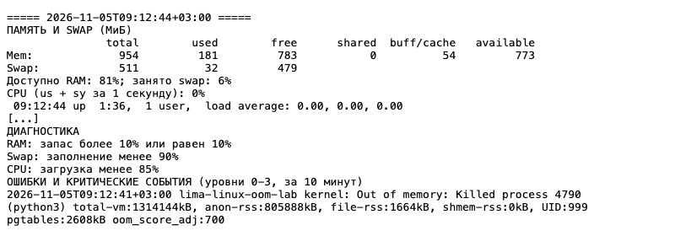
Рисунок 5. Фрагмент автоматического отчёта после OOM

6 Результаты
Сравнил показатели из отчёта до запуска, при нехватке памяти и после OOM:
Состояние | Доступно RAM  МиБ | Занято swap  МиБ | CPU  %
До запуска | 750 | 0 | 0
При нехватке памяти | 91 | 476 | 0
После OOM | 773 | 32 | 0
При росте процесса доступная память уменьшилась, а swap почти заполнился. После завершения процесса память освободилась. Проверки показали низкую загрузку CPU; предупреждение о загрузке процессора не появилось.
В журнале cron видны запуски с шагом пять минут. Проверка после OOM тоже выполнилась:
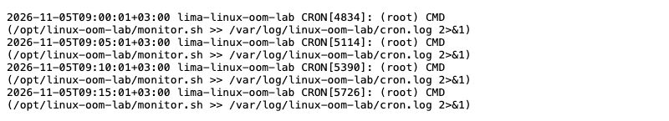
Рисунок 6. Запуски проверки через cron
Дополнительно запустил проверку до нагрузки, при нехватке памяти и после остановки процесса. В отчёте сохранились показатели ресурсов, предупреждения и сообщения ядра об OOM.

Вывод
Удалось воспроизвести утечку памяти и увидеть её последствия. Пока скрипт сохранял новые блоки, рос расход памяти и заполнялся swap. OOM-killer завершил процесс, после чего доступная память восстановилась. Проверка через cron продолжила работать, а в отчёте остались предупреждения о нехватке ресурсов и запись об OOM.

